**希尔排序（shell sort）**

希尔排序(Shell Sort)是插入排序的一种。也称缩小增量排序，是直接插入排序算法的一种更高效的改进版本,该方法的基本思想是：先将整个待排元素序列分割成若干个子序列（由相隔某个“增量”的元素组成的）分别进行直接插入排序，然后依次缩减增量再进行排序，待整个序列中的元素基本有序（增量足够小）时，再对全体元素进行一次直接插入排序。**因为直接插入排序在元素基本有序的情况下（接近最好情况），效率是很高的**，因此希尔排序在时间效率比直接插入排序有较大提高

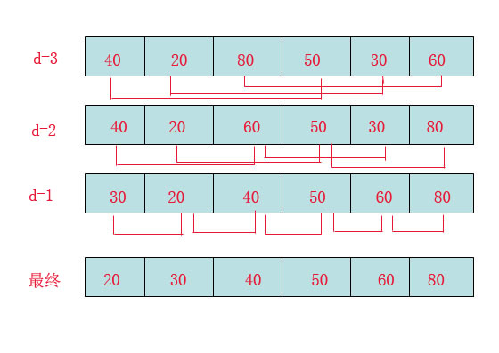

首先要明确一下增量的取法：

      第一次增量的取法为： d=count/2;

      第二次增量的取法为:  d=(count/2)/2;

      最后一直到: d=1;

看上图观测的现象为：

        d=3时：将40跟50比，因50大，不交换。

                   将20跟30比，因30大，不交换。

                   将80跟60比，因60小，交换。

        d=2时：将40跟60比，不交换，拿60跟30比交换，此时交换后的30又比前面的40小，又要将40和30交换，如上图。

                   将20跟50比，不交换，继续将50跟80比，不交换。

        d=1时：这时就是前面讲的插入排序了，不过此时的序列已经差不多有序了，所以给插入排序带来了很大的性能提高